



**Relación Ejercicios**



**Relación Códigos Lineales**

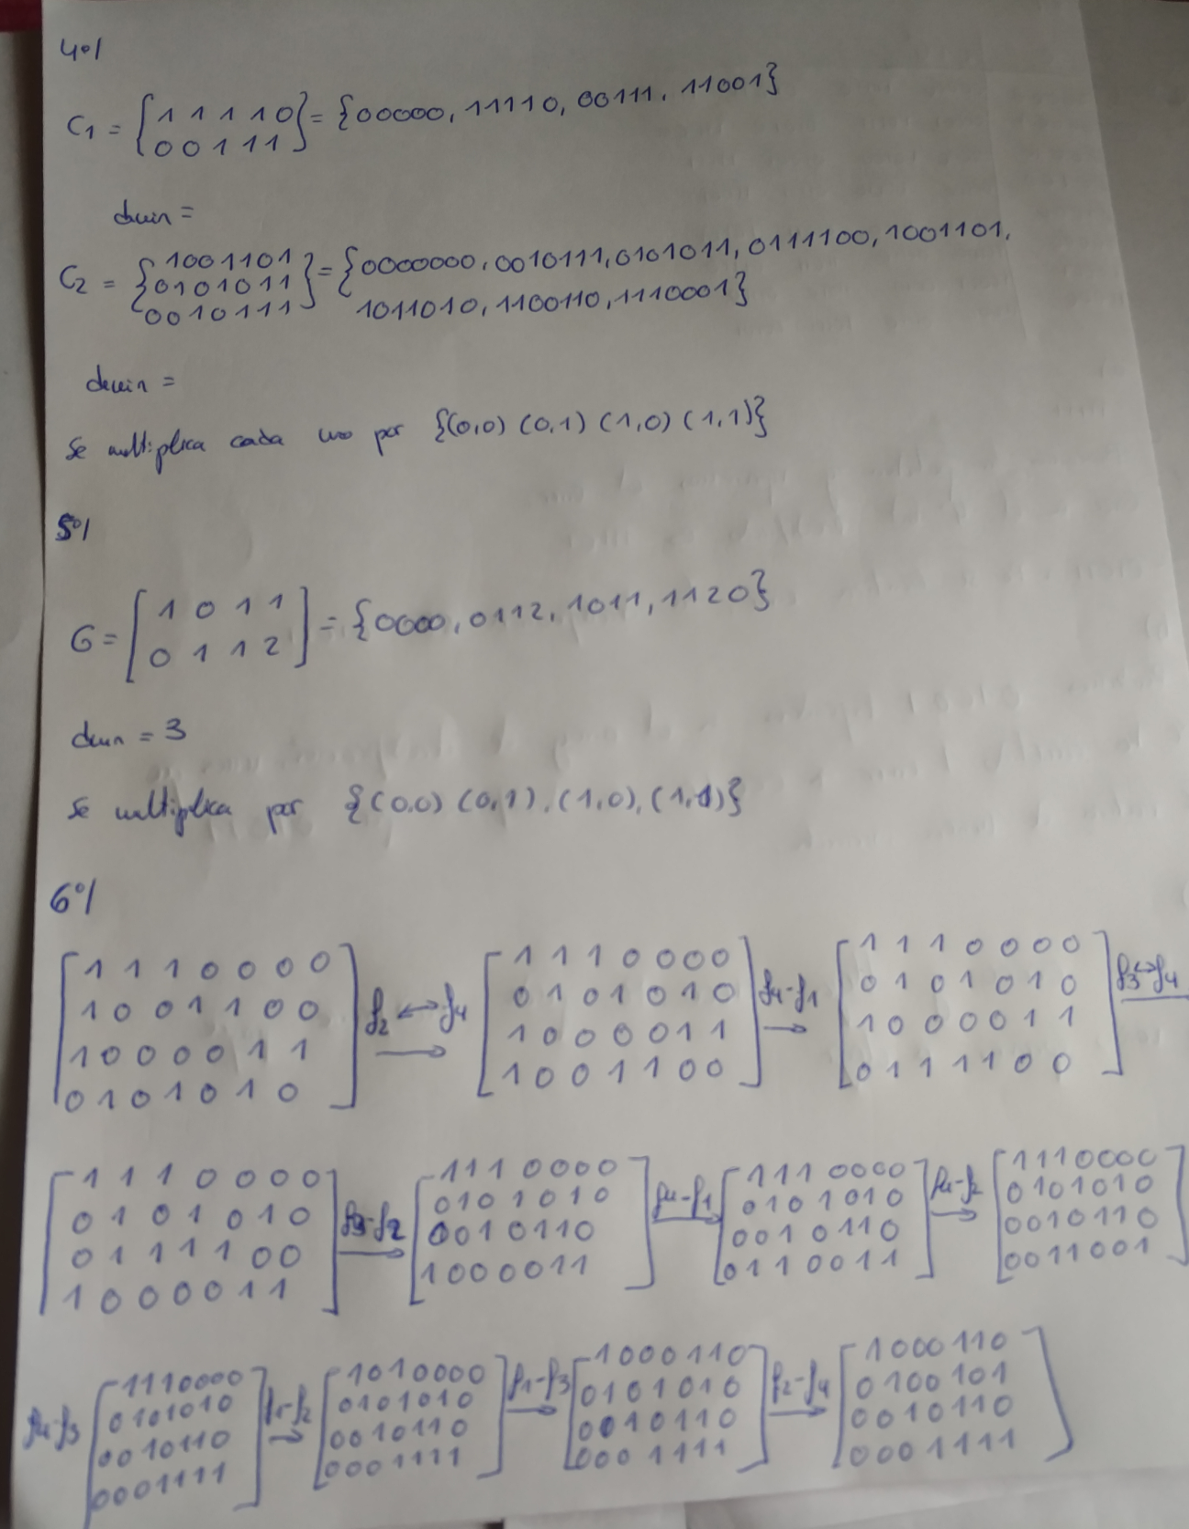

Ejercicios 4,5 y 6 Relación códigos lineales.

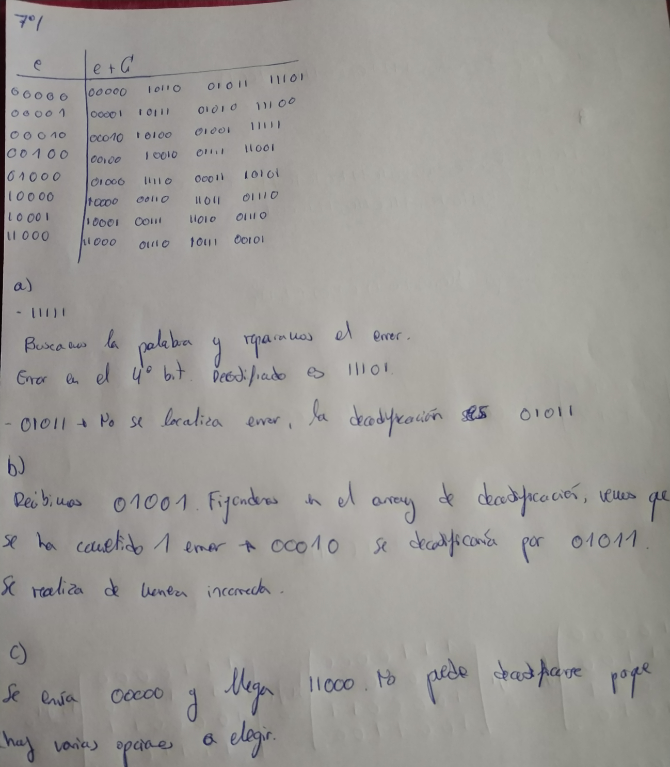

Ejercicio 7 Relación códigos lineales.

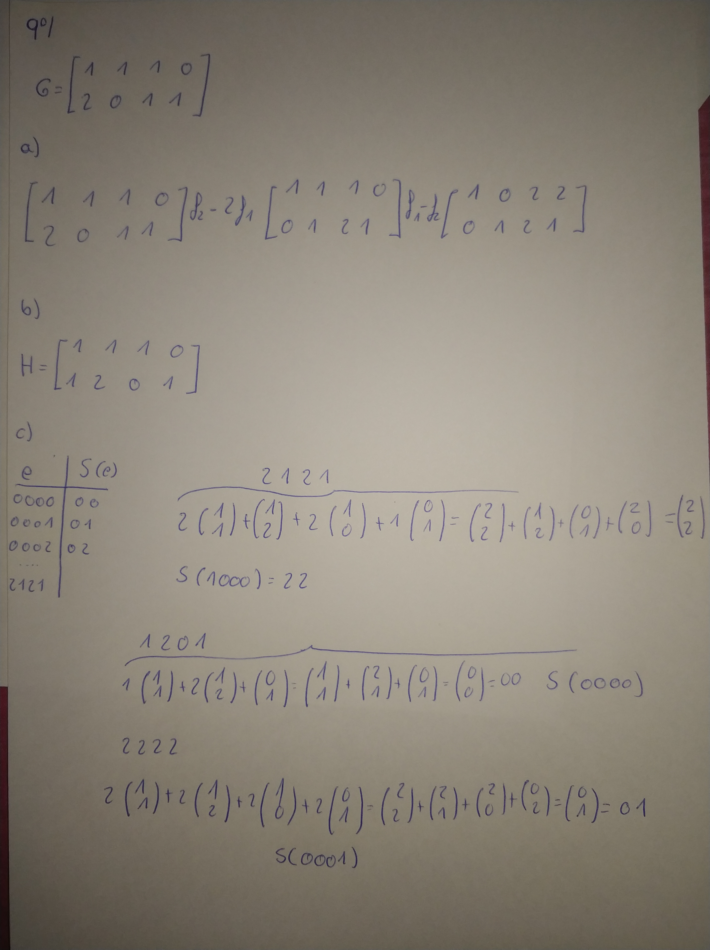

Ejercicio 9 Relación códigos lineales.

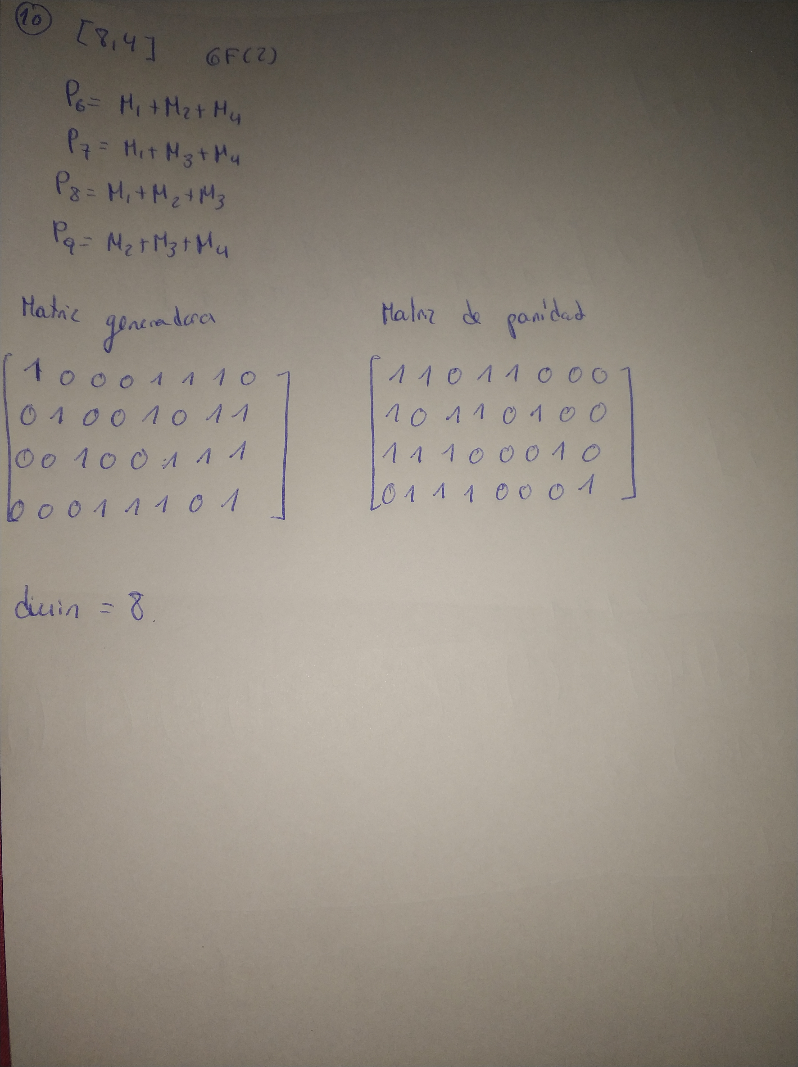

Ejercicio 10 Relación códigos lineales.

Relación Hamming

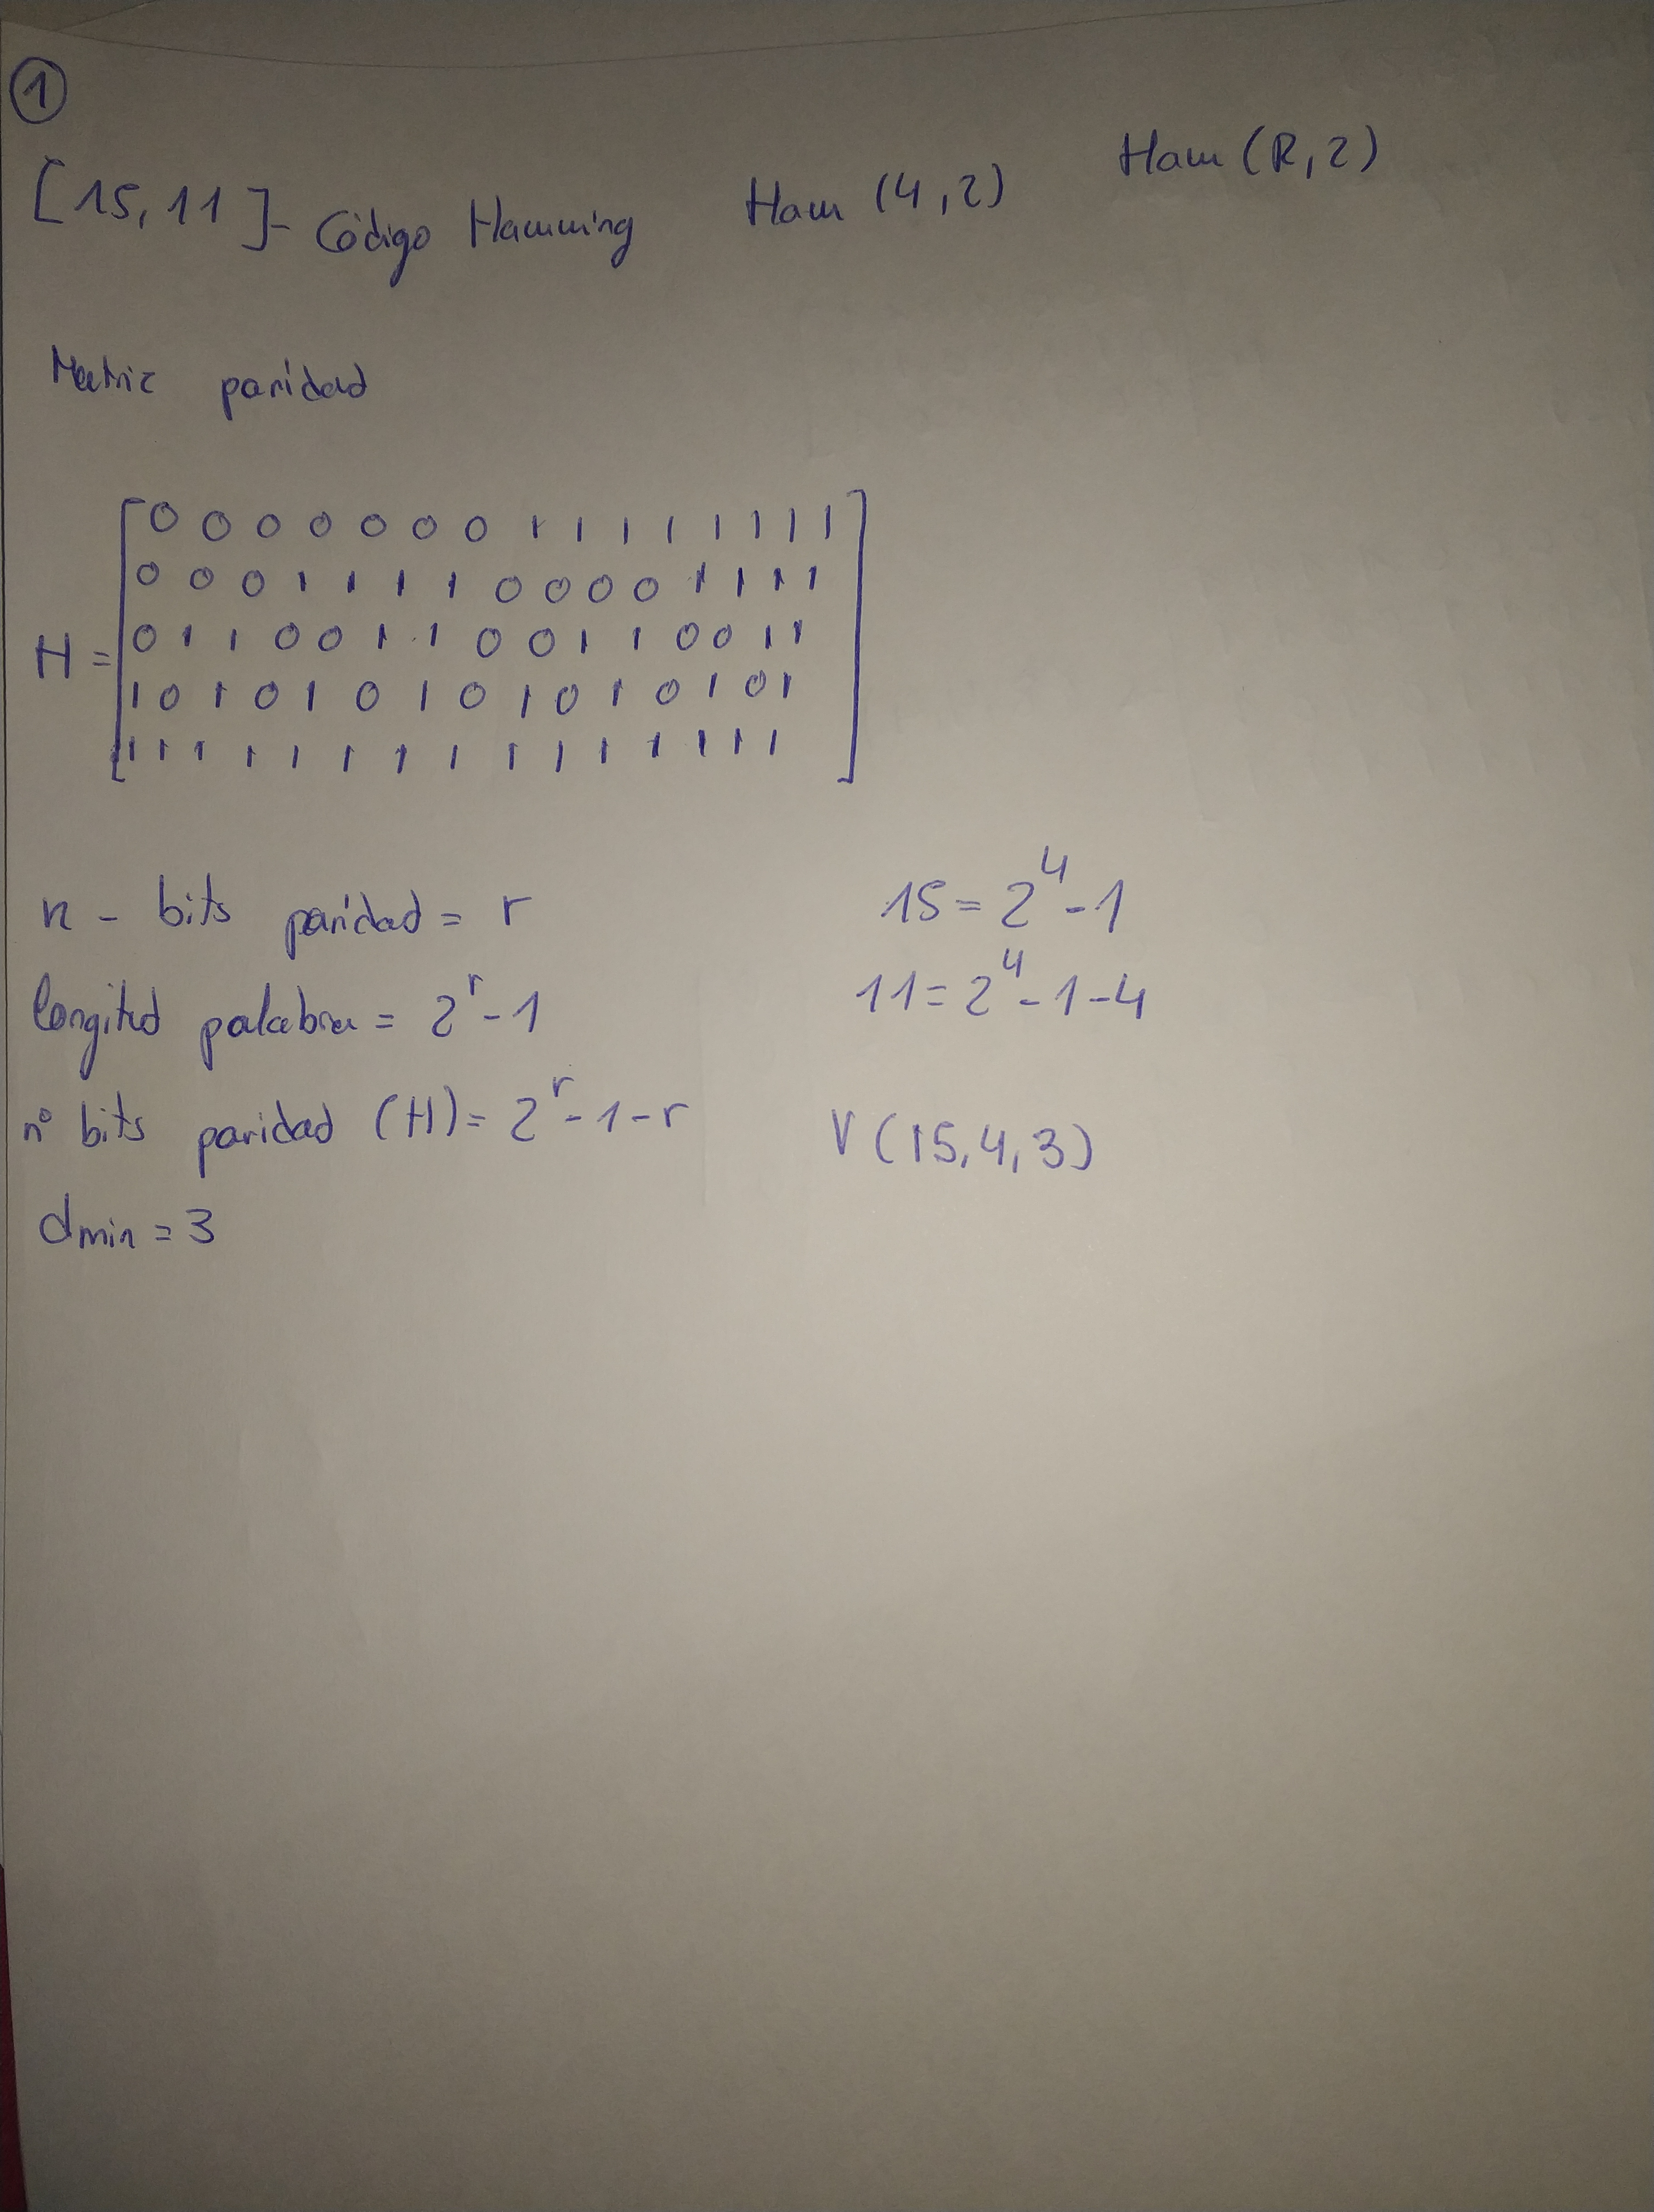

Ejercicio 1 Relación Hamming

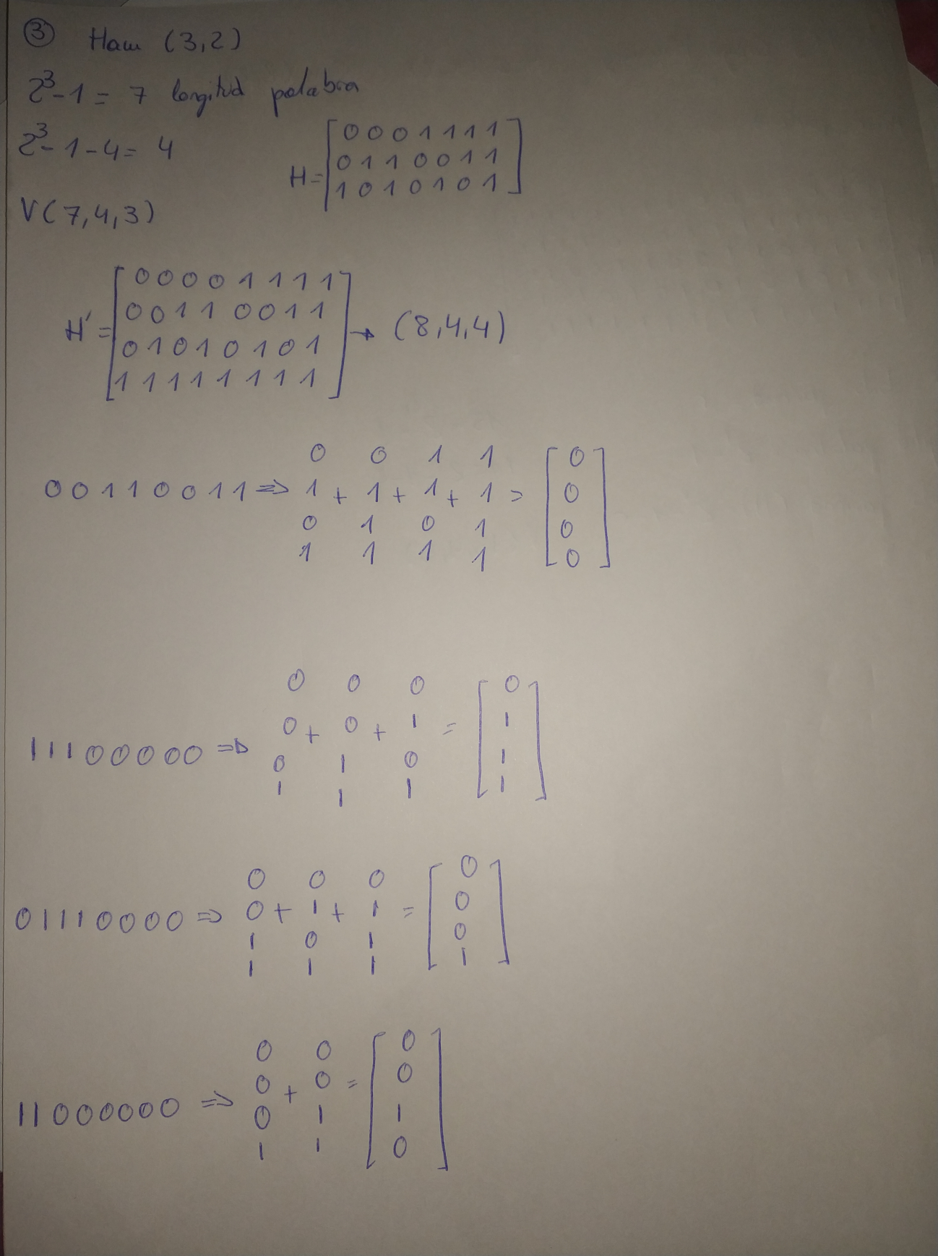

Ejercicio 3 Relación Hamming

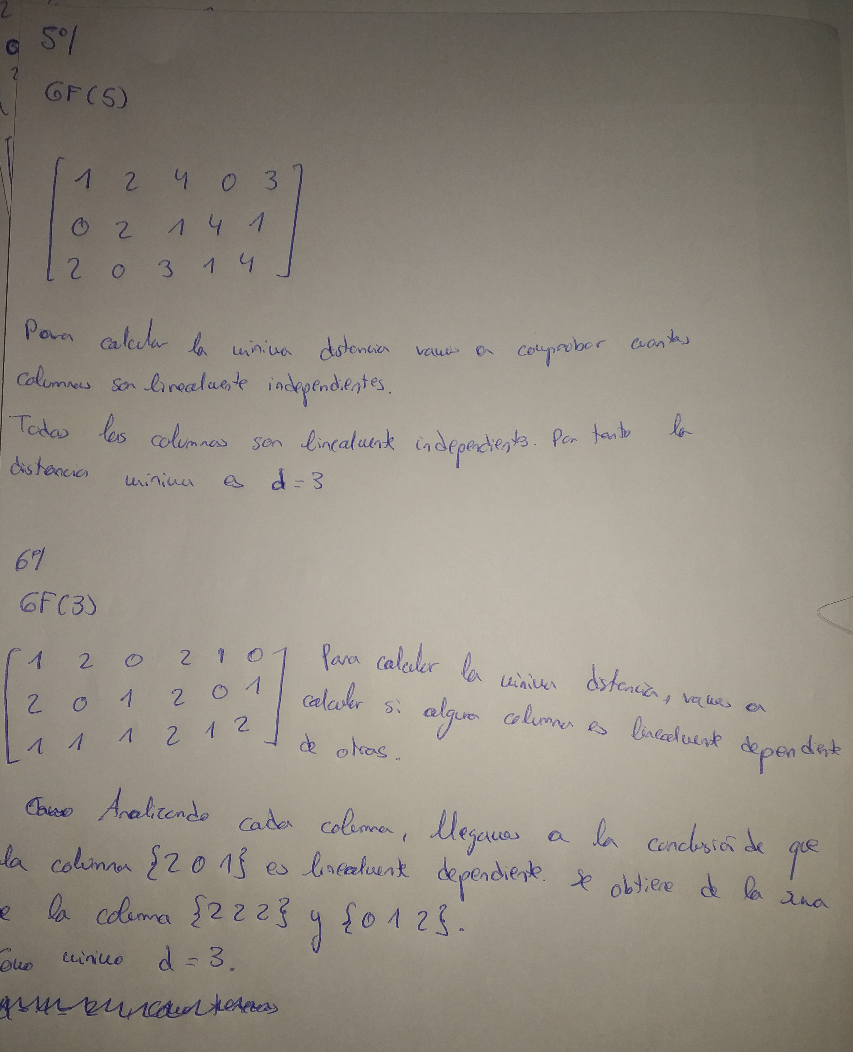

Ejercicio 5 y 6 Relación Hamming